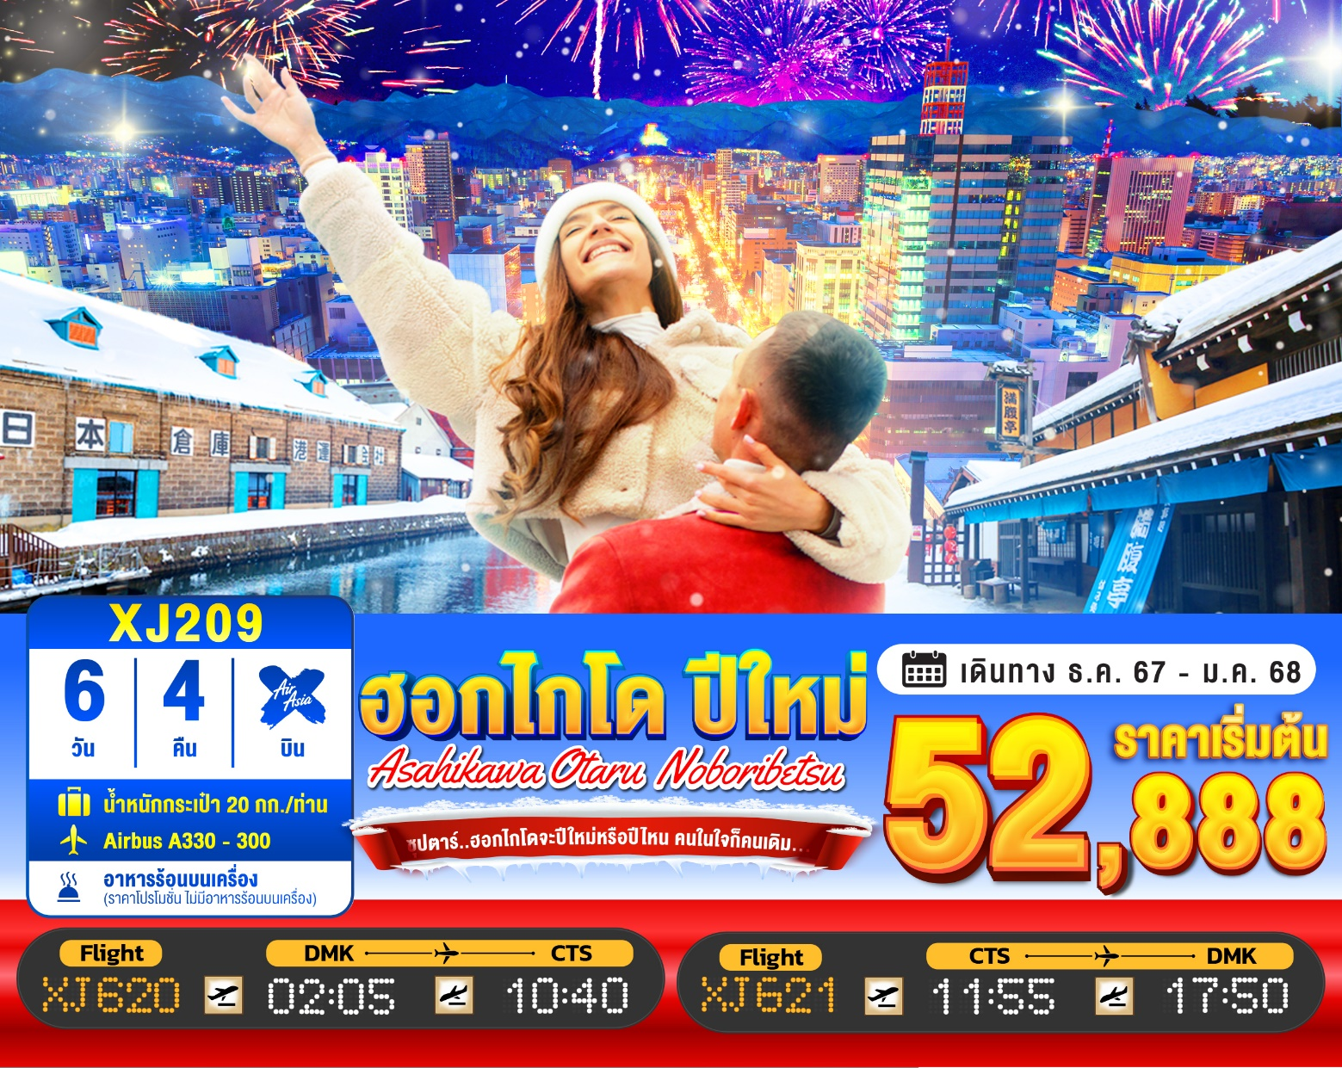
6วัน 4คืน | โปรแกรมท่องเที่ยว | อาหาร | โรงแรม
วันที่ 1 | ท่าอากาศยานนานาชาติ ดอนเมือง กรุงเทพฯ  XJ620 (02:05 – 10:40) | - | -
วันที่ 2 | ท่าอากาศยานนิวชิโตเสะ ฮอกไกโด ประเทศญี่ปุ่น – เมืองฟุราโน่ – หมู่บ้านเทพนิยาย นิงเกิ้ลเทอเรส – เมืองอาซาฮิคาว่า –  อิออน อาซาฮิคาว่า | - / BT / D | HOTEL CRESCENT, ASAHIKAWA  หรือเทียบเท่า ★★★
วันที่ 3 | เมืองอาซาฮิคาว่า – สวนสัตว์อะซาฮิยาม่า – หมู่บ้านราเมง –  เมืองฟุราโน่ – ลานสโนว์ เวิลด์ (กิจกรรมทางหิมะ) –  เมืองซัปโปโร **บุฟเฟต์ชาบู+ขาปู** | B / - / D | SMILE HOTEL PREMIUM - SUSUKINO, SAPPORO  หรือเทียบเท่า ★★★
วันที่ 4 | เมืองซัปโปโร – ดิวตี้ฟรี – เมืองโอตารุ – คลองโอตารุ – พิพิทธภัณฑ์กล่องดนตรี – เมืองซัปโปโร – ศาลาว่าการเมืองฮอกไกโดหลังเก่า(ด้านนอก) – ผ่านชมหอนาฬิกาเมือง – ย่านซูซูกิโนะ | B / L / - | SMILE HOTEL PREMIUM - SUSUKINO, SAPPORO  หรือเทียบเท่า ★★★
วันที่ 5 | เมืองโนะโบะริเบะสึ – หมู่บ้านนินจา ดาเตะจิไดมูระ –  เมืองซัปโปโร – มิตซุยเอาท์เล็ตพาร์ค – ถนนช้อปปิ้งทานุกิโคจิ | B / L / - | SMILE HOTEL PREMIUM - SUSUKINO, SAPPORO  หรือเทียบเท่า ★★★
วันที่ 6 | ท่าอากาศยานนิวชิโตเสะฮอกไกโด – ท่าอากาศยานนานาชาติดอนเมือง  XJ621 (11:55 – 17:50) | B / - / - | -

โดยสายการบินแอร์เอเชีย เอ็กซ์ (XJ)

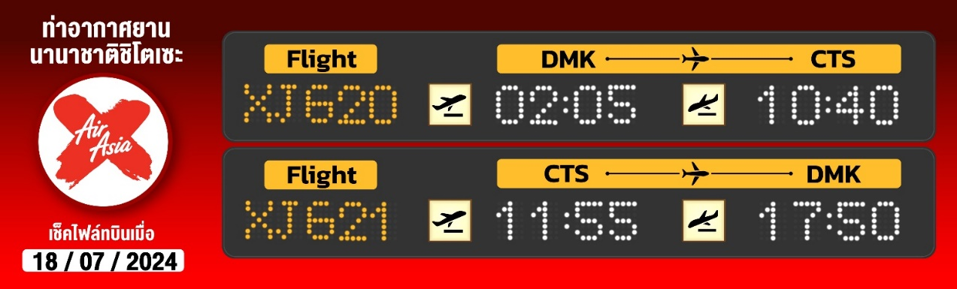
สนุกสนานกับกิจกรรมมากมาย ณ ลานสโนว์ เวิลด์ ชิคิไซพาโนราม่า
ชมความน่ารักเหล่าสัตว์ฤดูหนาว ณ สวนสัตว์อาซาฮิยาม่า (เฉพาะบางพีเรียด)
เยือนหมู่บ้านดาเตะจิไดมุระ ชมโชว์ การแสดงในหมู่บ้านนินจาจำลองสมัยเอโดะ
เดินชม คลองโอตารุ ในบรรยากาศสุดแสนโรแมนติก
เข้าชม พิพิทธภัณฑ์กล่องดนตรี พร้อมชม นาฬิกาไอน้ำโบราณ
ลิ้มรส ราเมนต้นตำรับ ณ หมู่บ้านราเมนอาซาฮิคาว่า
ช้อปปิ้งจุใจ อิออน เมืองอาซาฮิคาว่า และ ย่านซูซูกิโนะ แหล่งบันเทิงที่มากที่สุดของเมืองซัปโปโร
ช้อปปิ้งจุใจ Mitsui Outlet Sapporo Kitahiroshima และช้อปปิ้ง ทานุกิโคจิ
ย่านการค้าเก่าแก่ของเมืองซัปโปโร
อิ่มอร่อย!!! บุฟเฟ่ต์ชาบู+ขาปูยักษ์แห่งเกาะฮอกไกโด
มีน้ำดื่มบริการบนรถบัสวันละ 1 ขวด
ที่นั่งจำนวน กรุ๊ปละ 34 ท่าน
วันเดินทาง | ราคาผู้ใหญ่ | พักเดี่ยว | อากาศ | ไฮไลท์
19 – 24 ธันวาคม 2567 | 52,888.- | 10,000.- |  | 
21 – 26 ธันวาคม 2567 (คริสต์มาส) | 55,888.- | 10,000.- |  | 
22 – 27 ธันวาคม 2567 (คริสต์มาส) | 55,888.- | 10,000.-
23 – 28 ธันวาคม 2567 (คริสต์มาส) | 55,888.- | 10,000.-
27 ธันวาคม – 01 มกราคม 2568 (ปีใหม่) | 59,888.- | 10,000.- |  | 
28 ธันวาคม – 02 มกราคม 2568 (ปีใหม่) | 59,888.- | 10,000.-
29 ธันวาคม – 03 มกราคม 2568 (ปีใหม่) | 59,888.- | 10,000.-
30 ธันวาคม – 04 มกราคม 2568 (ปีใหม่) | 59,888.- | 10,000.-
7

>>สภาพอากาศเป็นเพียงการพยากรณ์ อาจมีการเปลี่ยนแปลงได้ ควรเช็คในใบนัดหมายอีกครั้ง<<
** หมายเหตุ ไม่มีราคาเด็ก เนื่องจากเป็นราคาพิเศษ / Infant เด็กอายุต่ำกว่า 2 ปี 6,000 บาท/ท่าน
สำหรับลูกค้าท่านที่มีตั๋วเครื่องบินแล้ว (JOINLAND)
หักจากราคาทัวร์ 10,000.- บาท/ท่าน (จำนวนจำกัด)
ราคานี้ไม่รวมค่าทิปท่านละ 2,000 บาท/ท่าน/ทริป**
ถ้าโปรแกรมมีการปรับราคา บริษัทจะไม่มีอาหารบนเครื่องทันที

วันแรก ท่าอากาศยานนานาชาติ ดอนเมือง กรุงเทพฯ
23.00 น. พร้อมกันที่ ท่าอากาศยานนานาชาติ ดอนเมือง อาคาร 1 ผู้โดยสารขาออกระหว่างประเทศ เคาน์เตอร์ สายการบินแอร์เอเชีย เอ็กซ์ เจ้าหน้าที่ของบริษัทฯ คอยให้การต้อนรับ และอำนวยความสะดวกในการเช็คอิน

วันที่สอง ท่าอากาศยานนิวชิโตเสะ ฮอกไกโด ประเทศญี่ปุ่น – เมืองฟุราโน่ –
หมู่บ้านเทพนิยาย นิงเกิ้ลเทอเรส – เมืองอาซาฮิคาว่า – อิออน อาซาฮิคาว่า
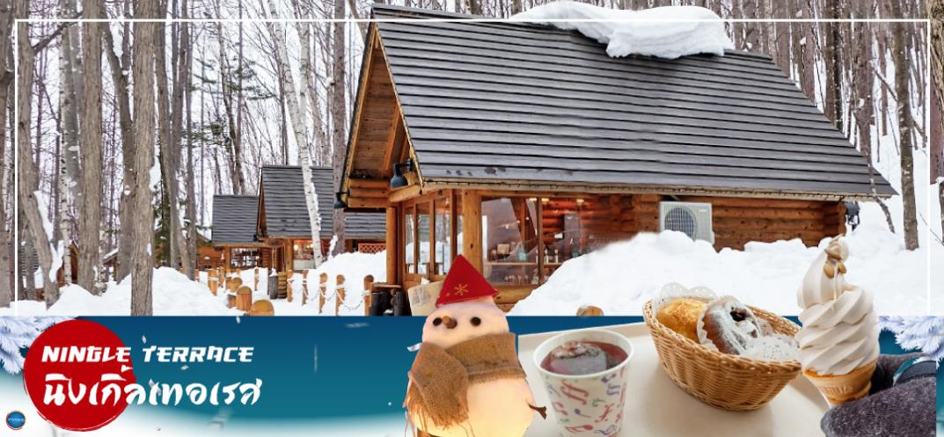

02.05 น. ออกเดินทางสู่ ท่าอากาศยานนิวชิโตเสะ เกาะฮอกไกโด ณ ประเทศญี่ปุ่น เที่ยวบินที่ XJ620
**บริการอาหารร้อน พร้อมเครื่องดื่ม บนเครื่อง**(ราคาโปรโมชั่นไม่มีอาหารบนเครื่อง)
10.40 น. เดินทางถึง ท่าอากาศยานนิวชิโตเสะ เกาะฮอกไกโด ณ ประเทศญี่ปุ่น หลังจากผ่านขั้นตอนศุลกากร เรียบร้อยแล้ว แล้ว (เวลาที่ญี่ปุ่น เร็วกว่าเมืองไทย 2 ชั่วโมง กรุณาปรับนาฬิกาของท่านเพื่อความสะดวกในการนัดหมายเวลา) ***สำคัญมาก!! ประเทศญี่ปุ่นไม่อนุญาตให้นำอาหารสด จำพวก เนื้อสัตว์ พืช ผัก ผลไม้ เข้าประเทศ หากฝ่าฝืนมีโทษปรับและจับ
เที่ยง รับประทานอาหารกลางวันเป็นเบนโตะบนบัสเพื่อความรวดเร็วในการเดินทาง (1
จากนั้นเดินทางสู่ เมืองฟุราโน่ (Furano) (ใช้เวลาเดินทางประมาณ 3 ชั่วโมง) เป็นเมืองกิ่งจังหวัดคามิกาวะ จังหวัดฮอกไกโด ประเทศญี่ปุ่น เป็นเมืองเล็กๆ ที่มีอากาศเย็นและแห้งประกอบกับดินแถบนั้นเป็นดินภูเขาไฟจึงเหมาะแก่การเพาะปลูกผลิตผลทางการเกษตร โดยเฉพาะดอกไม้ อย่างเช่นดอกลาเวนเดอร์ เป็นต้น แต่ในช่วงฤดูหนาวก็จะเป็นลานหิมะขนาดใหญ่สุดลูกหูลูกตา เหมาะสำหรับการเล่นสกี นั่นเอง
จากนั้น เดินทางสู่ หมู่บ้านเทพนิยาย นิงเกิ้ลเทอเรส (Ningle Terrace) เป็นหมู่บ้านงานฝีมือและทางเดินไม้ในป่าที่เหมือนกับศิลปะในเทพนิยาย ซึ่งประกอบด้วยร้านค้า 15 ร้าน (บ้าน 15 หลัง) ที่จำหน่ายสินค้าแบบออรินัลของท้องถิ่น โดยมีร้านกาแฟ Chu Chu no Ie ตั้งอยู่ใจกลางของหมู่บ้าน ร้านค้าต่างๆ จะอยู่ไม่ไกลกันมาก ทำให้ดูเหมือนเป็นหมู่บ้านซึ่งอยู่ท่ามกลางป่า คล้ายบ้านในเทพนิยาย หน้าหนาวเช่นนี้ก็จะได้บรรยากาศหิมะแบบขาวโพลน แต่ในฤดูร้อนก็จะได้บรรยากาศของป่าสนเขียวขจีกับบ้านไม้ในป่าสน อิสระตามอัธยาศัย
เดินทางสู่ เมืองอาซาฮิคาว่า (Asahikawa) (ใช้เวลาเดินทางประมาณ 1.50 ชั่วโมง) เป็นเมืองใหญ่อันดับ 2 ของจังหวัดฮอกไกโด รองจากเมืองซัปโปโร เป็นเมืองศูนย์กลางทางตอนเหนือของเกาะ ล้อมรอบด้วยเทือกเขาไดเซ็ตสึซันและแม่น้ำน้อยใหญ่ มีแหล่งท่องเที่ยวยอดนิยมอยู่หลายแห่งที่ไม่ควรพลาด
นำท่านช้อปปิ้ง ณ อิออน อาซาฮิคาว่า (AEON Asahikawa Ekimae) ห้างสรรพสินค้าขนาดใหญ่ของฮาซาฮิคาว่า อิสระให้ท่านได้เลือกซื้อของฝาก ของที่ระลึกกัน อาทิ ขนมโมจิ เบนโตะ ผลไม้ และขนมขึ้นชื่อของญี่ปุ่น อย่าง คิทแคท สามารถหาซื้อได้ที่นี่เช่นกัน
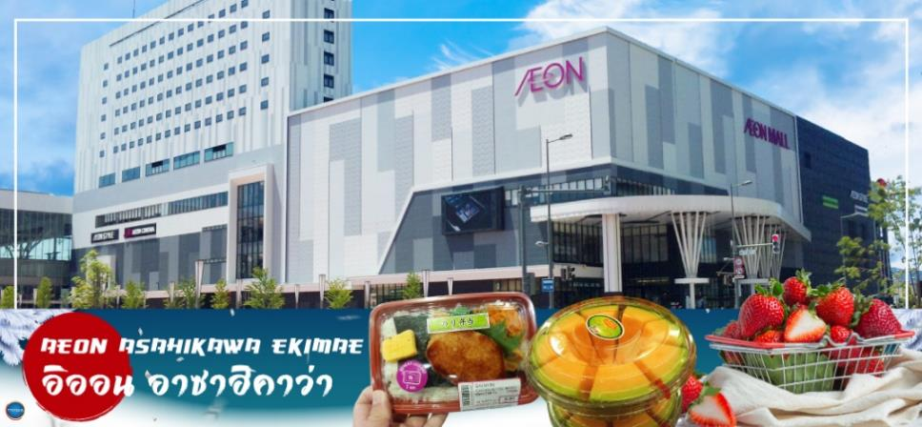

เย็น รับประทานอาหารเย็น ณ ภัตตาคาร (2)
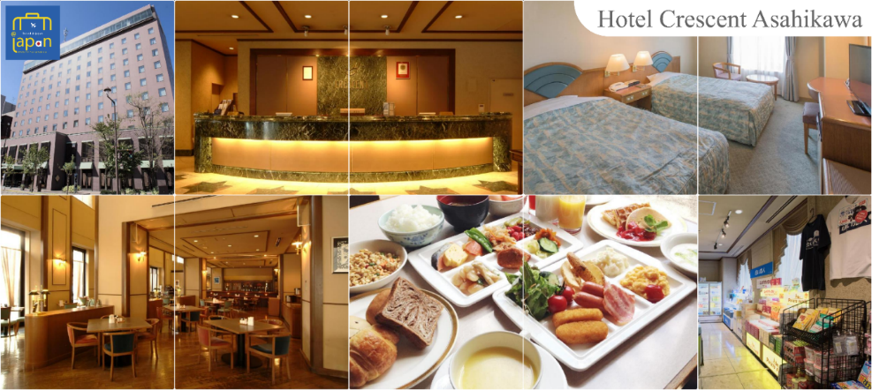
ที่พัก HOTEL CRESCENT ASAHIKAWA หรือเทียบเท่าระดับเดียวกัน

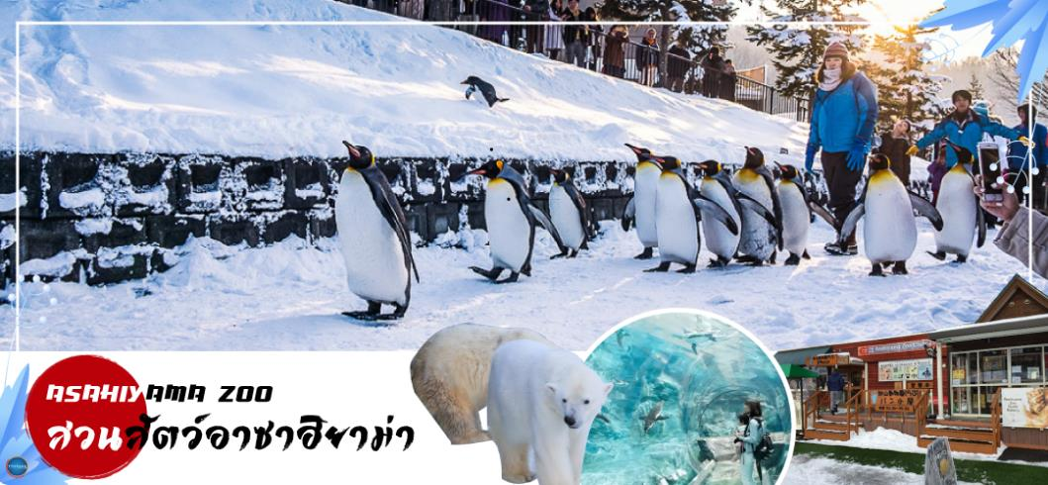
วันที่สาม เมืองอาซาฮิคาว่า – สวนสัตว์อะซาฮิยาม่า – หมู่บ้านราเมง – เมืองฟุราโน่ –
ลานสโนว์ เวิลด์ (กิจกรรมทางหิมะ) – เมืองซัปโปโร

เช้า รับประทานอาหารเช้า ณ ห้องอาหารของโรงแรม (3)
เดินทางสู่ สวนสัตว์อาซาฮิยามะ (Asahiyama Zoo) (ใช้เวลาเดินทางประมาณ 30 นาที) เป็นสวนสัตว์ที่มีชื่อเสียงในแถบรอบนอกของเมืองอาซาฮิกาวะ กลางเกาะฮอกไกโด ซึ่งทางสวนสัตว์อนุญาตให้ผู้เข้าชม ได้เข้าชมสัตว์นานาชนิดจากหลากหลายมุมมอง เป็นเอกลักษณ์ที่ไม่เหมือนสวนสัตว์แห่งอื่นๆ ไฮไลท์!!! ได้แก่ อุโมงค์แก้วผ่านสระว่ายน้ำของเหล่าเพนกวินและโดมแก้วขนาดเล็กที่อยู่ตรงกลางของโซนหมีขั้วโลกและหมาป่า ผู้เข้าชมจะมองเห็นได้อย่างชัดเจน สวนสัตว์แห่งนี้ยังเป็นสวนสัตว์แห่งแรกที่มีการจัดให้เพนกวินออกเดินในช่วงฤดูหนาว ท่านจะได้ชม “ขบวนพาเหรดเพนกวิน” แบบใกล้ชิด (**หมายเหตุ เนื่องจากขบวนพาเหรดเพนกวินมีเป็นรอบ สงวนสิทธิ์หากท่านไปไม่ตรงช่วงเวลาที่มีขบวนพาเหรด ให้ท่านได้เพลิดเพลินกับความน่ารักของสัตว์ชนิดอื่นๆ ทดแทน)
*สำหรับลูกค้าที่ซื้อทัวร์เดินทางวันที่ 28 และ 29 ธันวาคม 2567 ของโปรแกรม ขอปรับเปลี่ยนที่เที่ยวเป็น
เข้าชม พิพิธภัณฑ์หิมะไอซ์พาวิลเลียน (KAMIKAWA ICE PAVILLION) (ใช้เวลาเดินทางประมาณ 1 ชั่วโมง) ให้ท่านได้สัมผัสความสวยงาม วิจิตรตระการตา ของน้ำแข็งแกะสลัก และหินงอก หินย้อยที่เป็นน้ำแข็ง ซึ่งในตัวอาคารจะรักษาอุณหภูมิเอาไว้ที่ -20 องศา และมีการจัดแสดง หินงอก หินย้อย ซึ่งเกิดจากน้ำแข็ง และกว่าจะจับตัวเป็นหินย้อยดั่งที่เห็นในภาพ ก็จะใช้เวลากว่า 10 ปี และจุดที่น่าชมที่จุดก็คือ มุมที่เราจะสามารถที่จะทดสอบใช้ชีวิตในห้อง -41 องศา และเป็นห้องที่หนาวที่สุดของสถานที่แห่งนี้อีกด้วย
(เนื่องจากสวนสัตว์อาซาฮิยามะ ปิดทำการช่วงวันที่ 30 ธันวาคม 2567 – 01 มกราคม 2568)
แหล่งอางอิง https://citly.me/VZiJI
**สำหรับลูกค้าที่ซื้อทัวร์เดินทางวันที่ 30 ธันวาคม 2567 ของโปรแกรม ขอปรับเปลี่ยนที่เที่ยวเป็น
นำท่านเดินทางสู่ เมืองบิเอะ (Biei) (ใช้เวลาเดินทางประมาณ 50 นาที)เมืองเล็ก ๆ ล้อมรอบด้วยภูมิทัศน์ที่งดงามของภูเขาและทุ่งนาอันกว้างใหญ่ และในฤดูหนาวทัศนียภาพก็จะแตกต่างไป โดยจะเต็มไปด้วยหิมะขาวโพลนสลับกับต้นสนที่ยืนต้นต่ไร้ใบ ให้บรรยากาศดรแมนติกไปอีกแบบนึง นำท่านชม ถนนต้นไม้ (Seven Star Tree) ซึ่งเคยใช้เป็นโฆษณาบุหรี่ยี่ห้อนึง ต้นพอปลาร์ (Poplar) ชื่อว่า Ken และ Mary ก็ถูกใช้ถ่ายเป็นโฆษณารถยี่ห้อนึง และต้นโอ๊คชื่อว่า Seven Star ก็เคยใช้ถ่ายลงบนซองบุหรี่ยี่ห้อนึง
(เนื่องจากสวนสัตว์อาซาฮิยามะ ปิดทำการช่วงวันที่ 30 ธันวาคม 2567 – 01 มกราคม 2568)
แหล่งอางอิง https://citly.me/VZiJI
และ KAMIKAWA ICE PAVILLION ปิดทำการวันที่ 01 มกราคม 2568
แหล่งอางอิง https://www.icepavilion.com/eigyou.html
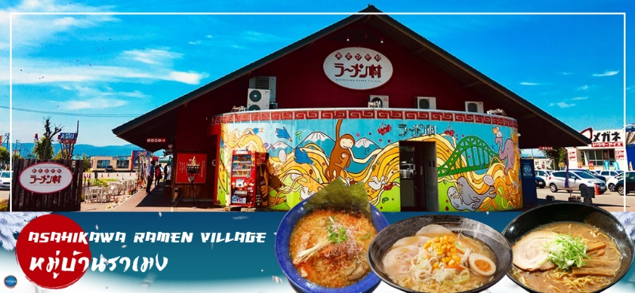
เที่ยง อิสระรับประทานอาหารกลางวัน ณ หมู่บ้านราเมน
เดินทางสู่ หมู่บ้านราเมนอาซาฮิคาว่า (Asahikawa Village) ที่ราเมนของที่นี่มีรสชาติอันเป็นเอกลักษณ์และได้รับการกล่าวขานถึงความอร่อยมายาวนานกว่าทศวรรษ หมู่บ้านราเมนอาซาฮิคาว่าได้ถือกำเนิดขึ้นในปี 1996 โดยรวบรวมร้านราเมนชื่อดังของเมืองอาซาฮิคาว่าทั้ง 8 ร้านมาอยู่รวมกันเป็นอาคารหลังคาเดียว เสมือน !!ไฮไลท์ หมู่บ้านราเมนที่รวบรวมร้านดังขั้นเทพไว้ในที่เดียว!! และยังมีห้องเล็กๆที่จัดแสดงประวัติความเป็นมาขอหมู่บ้านแห่งนี้ให้สำหรับผู้ที่สนใจได้มาศึกษาอีกด้วย ทุกๆ ร้านจะสร้างเอกลักษณ์เฉพาะตัวของร้านตนเองขึ้นมาเพื่อดึงดูดความสนใจของลูกค้า เช่น ร้าน Asahikawa Ramen Aoba ที่แสนภาคภูมิใจในความเป็นราเมนเจ้าที่เก่าแก่ที่สุดในอาซาฮิคาว่า หรือจะเป็นร้าน Ramen Shop Tenkin ที่เชื่อมั่นในน้ำซุปของตัวเองว่าเป็นหนึ่งไม่แพ้ใครที่สำคัญ ราเมง ถือเป็นอาหารเมนูยอดนิยมของคนญี่ปุ่น เพราะด้วยความที่กินง่ายและมีรสชาติที่หลากหลายจึงเป็นที่ถูกใจของคนญี่ปุ่นทุกเพศทุกวัย
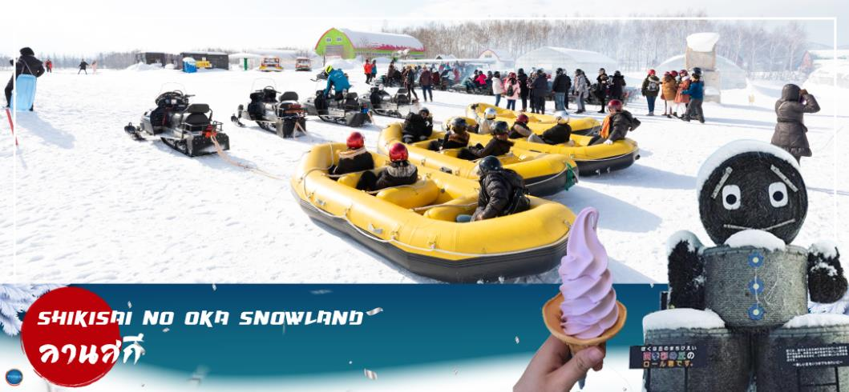
นำท่านสู่ ลานสกีชิคิไซพาโนราม่า (Shikisai no oka) (ใช้เวลาเดินทางประมาณ 1 ชั่วโมง) เนินที่ราบกว้างใหญ่ที่มีโรลคุงและโรลจัง เป็นหุ่นฟางขนาดใหญ่ ซึ่งเป็นสัญลักษณ์ของลานสกีแห่งนี้ ท่านสามารถสนุกสนานกับลานกิจกรรมที่มีบริการอยู่ที่นี่ ทั้งแบบ Snow Raft เรือยางขนาดใหญ่ที่สามารถนั่งเป็นกลุ่ม หรือเดี่ยว ไหลลงจากเนินตามเนินเขาที่กำหนด และยังมี Banana Boat ที่ลากด้วยสโนวโมบิวที่ลากซิกแซกตามสันเนินสร้างความสนุกสนานตื่นเต้นได้มากเลยทีเดียว และ Sled สำหรับพาหนะส่วนตัว ที่ไหล่ลงจากเนินสูง (**หมายเหตุ ราคาไม่รวมค่าเล่นกิจกรรมต่างๆ ค่าเช่าชุดและอุปกรณ์สกี กรณีลานสกีปิด บริษัทสงวนสิทธิ์ นำลูกค้าไปลานสกีอื่นแทนได้ตามความเหมาะสมกับสถานการณ์)
นำท่านเดินทางสู่ เมืองซัปโปโร (SAPPORO) (ใช้เวลาเดินทางประมาณ 3 ชั่วโมง)
เย็น รับประทานอาหารเย็น ณ ภัตตาคาร (4) พิเศษ!!! เมนู ชาบู + ขาปู
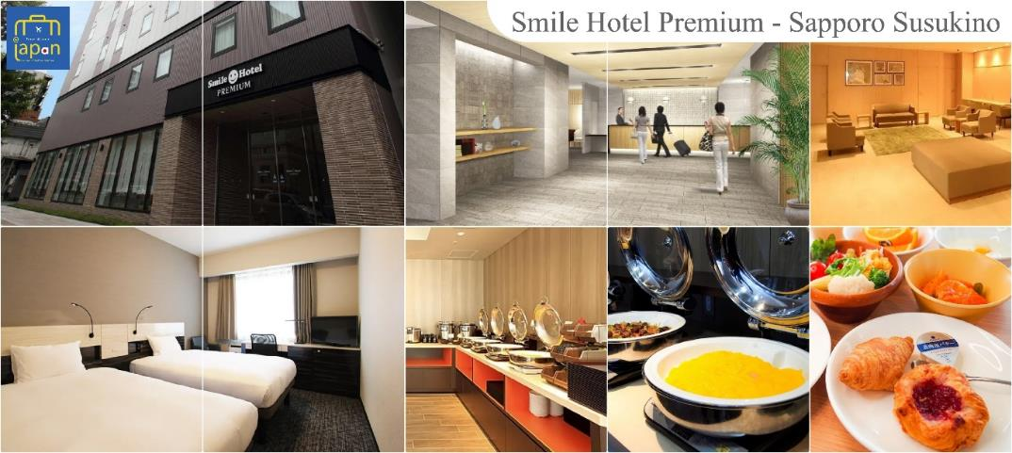
ที่พัก SMILE HOTEL PREMIUM - SAPPORO SUSUKINO หรือเทียบเท่า

วันที่สี่ เมืองซัปโปโร – ดิวตี้ฟรี – เมืองโอตารุ – คลองโอตารุ – พิพิทธภัณฑ์กล่องดนตรี – เมืองซัปโปโร – ศาลาว่าการเมืองฮอกไกโดหลังเก่า(ด้านนอก) – ผ่านชมหอนาฬิกาเมือง – ย่านซูซูกิโนะ
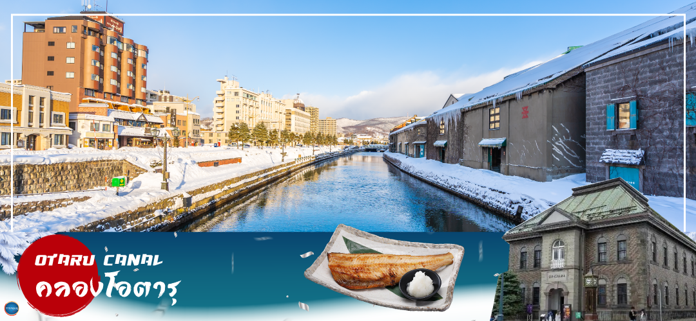
เช้า รับประทานอาหารเช้า ณ ห้องอาหารของโรงแรม (5)
อิสระช้อปปิ้ง ดิวตี้ฟรี (Duty Free) ให้ท่านเลือกซื้อสินค้าปลอดภาษี ทั้ง ยาบำรังกำลัง วิตามิน น้ำหอม ต่างๆ และสินค้าของฝากญี่ปุ่นต่างๆอีกมากมาย ตามอัธยาศัย
เดินทางสู่ เมืองโอตารุ (Otaru) (ใช้เวลาเดินทางประมาณ 1.20 ชั่วโมง) โอตารุเป็นเมืองท่าสำคัญสำหรับซัปโปโร และบางส่วนของเมืองตั้งอยู่บนที่ลาดต่ำของภูเขาเท็งงุ ซึ่งเป็นแหล่งสกีและกีฬาฤดูหนาวที่มีชื่อเสียง
เดินชม คลองโอตารุ (Otaru Canal) หรือ โอตารุอุนงะ มีความยาว 1.5 กิโลเมตร ถือเป็นสัญลักษณ์ของเมืองโอตารุ โดยมีโกดังเก่าบริเวณโดยรอบปรับปรุงเป็นร้านอาหารเรียงรายอยู่ ไฮไลท์!!! บรรยากาศสุดแสนโรแมนติก คลองแห่งนี้สร้างเมื่อปี 1923 โดยสร้างขึ้นจากการถมทะเล เพื่อใช้สำหรับเป็นเส้นทางการขนถ่ายสินค้ามาเก็บไว้ที่โกดัง แต่ภายหลังได้เลิกใช้และมีการถมคลองครึ่งหนึ่งเพื่อทำถนนหลวงสาย 17 แล้วเหลืออีครึ่งหนึ่งไว้เป็นสถานที่ท่องเที่ยว มีการสร้างถนนเรียบคลองด้วยอิฐแดงเป็นทางเดินเท้ากว้างประมาณ 2 เมตร
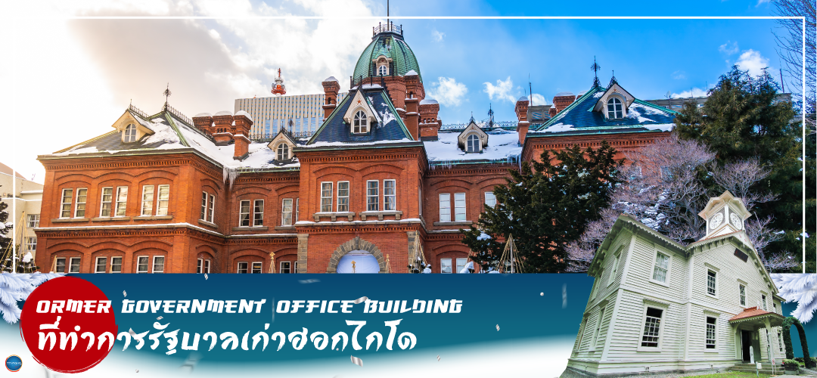
เที่ยง รับประทานอาหารกลางวัน ณ ภัตตาคาร (6)
เข้าชม พิพิทธภัณฑ์กล่องดนตรี (Music Box Museum) พิพิธภัณฑ์กล่องดนตรีโอตารุเป็น หนึ่งในร้านค้าที่ใหญ่ที่สุดของพิพิธภัณฑ์กล่องดนตรีในญี่ปุ่น โดยตัวอาคารมีความเก่าแก่สวยงามและถือเป็นอีกหนึ่งในสถานที่สำคัญทางประวัติศาสตร์เมือง ไฮไลท์!!! หน้าอาคารหลักของพิพิธภัณฑ์กล่องดนตรี มี นาฬิกาไอน้ำ (Steam Clock) ปัจจุบันมีเพียง 2 เรือนในโลกคือที่เมืองแวนคูเวอร์ ประเทศแคนาดา กับที่เมืองโอตารุแห่งนี้ นาฬิกาจะเล่นเพลงและปล่อยไอน้ำออกมาทุกๆ 15 นาที ถือเป็นจุดแลนด์มาร์คอีกหนึ่งจุดที่มาโอตารุแล้วไม่ควรพลาด นอกจากสถานที่ดังกล่าวข้างต้นนั้น ยังมีร้านขนมและร้านขายสินค้าที่ระลึกอีกมากมาย เช่น ร้านขนม LeTAO ที่ภายในนอกจากจะจำหน่ายขนมแล้วยังเป็นร้านกาแฟ ที่หากท่านเดินช้อปปิ้งมาเหนื่อยๆ สามารถแวะมาพักผ่อนจิบเครื่องดื่ม พร้อมชิมขนมหวาน ณ ร้านนี้ได้ ร้าน Rokkatei โกดัง โรงงานผลิตขนมของฮอกไกโด ด้านในมีจำหน่ายขนมนมเนย รวมไปถึง กาแฟ และของฝากของขึ้นชื่อของเมืองโอตารุ อีกทั้งสามารถซื้อสินค้าแบบ Tax Free ได้ด้วย และข้างๆกันยังมี ร้าน Kitakaro โกดังผลิตขนมอีกรายหนึ่ง ร้านนี้เน้นในส่วนของขนมสด อาทิ ซอฟท์ครีม เค้กต้นไม้ และขนมอบต่างๆ เป็นต้น อิสระให้ท่านเดินเล่น ถนนซาไกมาจิตามอัธยาศัย
จากนั้นนำท่านเดินทางสู่ เมืองซัปโปโร (SAPPORO) (ใช้เวลาเดินทางประมาณ 1.20 ชั่วโมง)
นำท่านชม ศาลาว่าการเมืองฮอกไกโดหลังเก่า (ด้านนอก) (Former Hokkaido Government Office) เป็นอาคารสีแดงอิฐ สร้างในปี 1888 นับเป็นอาคารขนาดใหญ่แห่งหนึ่งในไม่กี่อาคารของญี่ปุ่นในสมัยนั้น ภายในตกแต่งอย่างหรูหรา ด้านหน้ามีสัญลักษณ์ดาวห้าแฉก ธงรูปดาวเจ็ดแฉก และสวนหย่อมที่ร่มรื่น เรียงรายด้วยต้นซากุระ และต้นแปะก๊วย อาคารแห่งนี้เคยเป็นที่ทำการรัฐบาลท้องถิ่นสมัยบุกเบิกเกาะฮอกไกโด ปัจจุบันเปิดให้ประชาชนเข้าชมห้องทำงานต่างๆ และหอสมุดเก็บบันทึกทางราชการ ผ่านชม หอนาฬิกาเมืองซัปโปโร (Sapporo Clock Tower หรือภาษาญี่ปุ่นเรียกว่า Sapporo Tokeidai) เป็นหอนาฬิกาโบราณมีลักษณะเป็นอาคารไม้ที่มีหลังคาสีแดงและผนังสีขาวถูกออกแบบและบริจาคให้โดยรัฐบาลสหรัฐอเมริกา ในปี ค.ศ. 1878 เป็นสัญลักษณ์ทางวัฒนธรรมและประวัติศาสตร์ของเมืองซัปโปโร สำหรับตัวนาฬิกาถูกติดตั้งในปี ค.ศ. 1881 จากบริษัท E. Howard & Co. เมือง Boston และในปี ค.ศ. 1970 หอนาฬิกาแห่งนี้ถูกกำหนดให้เป็นทรัพย์สินทางวัฒนธรรมที่สำคัญแห่งชาติ อีกด้วย
นำท่านเดินทางสู่ ย่านซูซูกิโนะ(Susukino) นับเป็นย่านที่เต็มไปด้วยแหล่งบันเทิงที่โด่งดังมากที่สุดของเมืองซัปโปโร(Sapporo) อีกทั้งยังเรียกได้ว่าเป็นย่านบันเทิงที่ใหญ่ที่สุดในทางตอนเหนือของญี่ปุ่นทีเดียวล่ะค่ะ บอกเลยว่าอยากมาบันเทิงเริงใจยามค่ำคืนสัมผัสไลฟ์สไตล์แบบคนญี่ปุ่นแท้ๆต้องมาที่นี่ให้ได้เลยล่ะค่ะ เพราะเต็มไปด้วยร้านค้า บาร์ ร้านอาหาร ร้านคาราโอเกะ และตู้ปาจิงโกะ รวมกว่า 4,000 ร้าน บางร้านนี่เปิดจนถึงเที่ยงเที่ยงคืน
เย็น อิสระรับประทานอาหารเย็นตามอัธยาศัย
ที่พัก SMILE HOTEL PREMIUM - SAPPORO SUSUKINO หรือเทียบเท่าระดับเดียวกัน

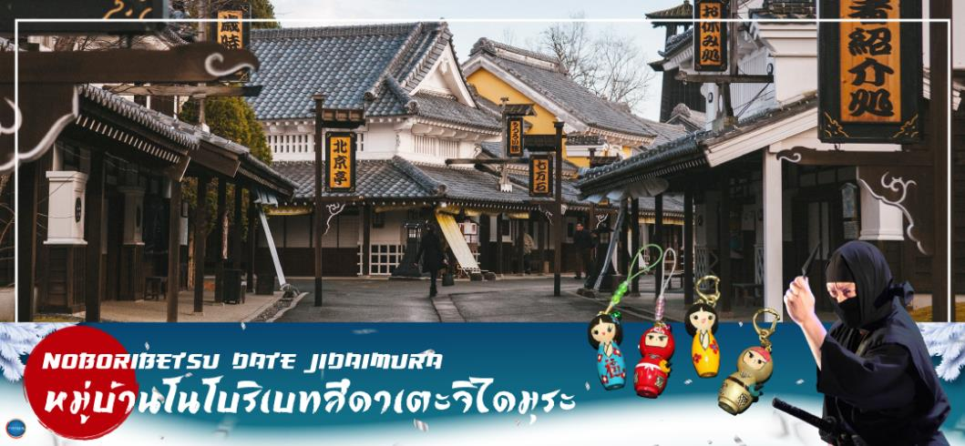
วันที่ห้า เมืองโนะโบะริเบะสึ – หมู่บ้านนินจา ดาเตะจิไดมูระ – เมืองซัปโปโร – มิตซุยเอาท์เล็ตพาร์ค – ถนนช้อปปิ้งทานุกิโคจิ
เช้า รับประทานอาหารเช้า ณ ห้องอาหารของโรงแรม (7)
เดินทางสู่ เมืองโนะโบะริเบะสึ (Noboribetsu) (ใช้เวลาเดินทางประมาณ 1 ชั่วโมง) เมืองที่ขึ้นชื่อในเรื่องเมืองน้ำแร่ที่มีชื่อเสียงที่สุดของฮอกไกโด และน้ำพุร้อนที่เกิดขึ้นเองตามธรรมชาตินั้นก็ถูกจัดว่าดีที่สุดในญี่ปุ่น ตั้งอยู่ที่ทางใต้ของเกาะฮอกไกโด อยู่ระหว่างเมืองซัปโปโรและเมืองฮาโกะดาเตะ นำท่านสู่ หมู่บ้านดาเตะจิไดมุระ (Noboribetsu Date Jidaimura) เป็นหมู่บ้านที่จำลองวิถีชีวิตของชาวเอโดะในสมัยโบราณ ภายในหมู่บ้าน รายเรียงไปด้วยร้านค้า บ้านซามูไร บ้านนินจา หอสังเกตการณ์ โรงละคร วัด และอื่นๆ อีกมากมาย ท่านสามารถสัมผัสบรรยากาศที่เสมือนอยู่ในยุคญี่ปุ่นโบราณ และยังสามารถเช่าชุดกิโมโนจากร้านค้าหน้าหมู่บ้านเพื่อมาถ่ายรูปให้เข้ากับบรรยากาศภายในหมู่บ้าน ซึ่งภายในหมู่บ้านก็จะมีคนแต่งตัวเป็นพ่อค้า ซามูไร หรือ นินจา เดินไปมา และยังมีการแสดงต่างๆ ให้ชมอีกด้วย
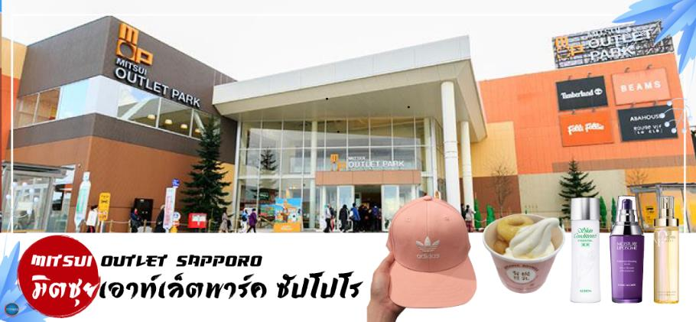
เที่ยง รับประทานอาหารกลางวัน ณ ภัตคาร (8)

จากนั้นนำท่านช้อปปิ้ง มิตซุยเอาท์เล็ตพาร์ค ซัปโปโร คิตะฮิโรชิมะ (Mitsui Outlet Sapporo Kitahiroshima) (ใช้เวลาเดินทางประมาณ 50 นาที) ซึ่งเป็นมิตซุยเอาท์เล็ตพาร์คขนาดใหญ่ สามารถเพลิดเพลินกับการช้อปปิ้งสินค้าแบรนด์เนม ทั้งเสื้อผ้าผู้หญิง ผู้ชาย เด็ก กระเป๋า รองเท้า และมีร้านอาหารมากมาย ที่นี่มีศูนย์อาหารขนาดใหญ่ที่มีจำนวนกว่า 650 ที่นั่งมีเมนูอาหารที่หาทานได้เฉพาะที่ฮอกไกโดมากมาย อาทิ ข้าวหน้าอาหารทะเล, ไคเซ็นด้ง และบูตะด้งอาหารขึ้นชื่อของโทคะชิ แฮมเบอเกอร์ทำจากเนื้อวัววากิวฮอกไกโด เป็นต้น นอกจากนี้ยังมีสินค้าเกษตรจากท้องถิ่นและสินค้าขึ้นชื่อของฮอกไกโดที่ท่านสามารถเลือกซื้อกลับไปเป็นของฝาก ที่ผู้ได้รับจะต้องถูกใจแน่นอน
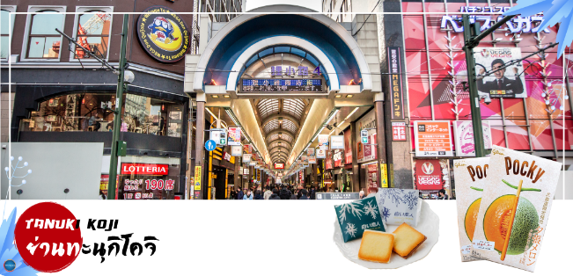
อิสระให้ท่านเดินเล่น ณ ถนนช้อปปิ้งทานุกิโคจิ (Tanukikoji Shopping Street) เป็นย่านการค้าเก่าแก่ของเมืองซัปโปโร โดยมีพื้นที่ทั้งหมด 7 บล็อก ภายในนอกจากจากจะเป็นแหล่งรวมร้านค้าต่างๆ อย่างร้านขายกิโมโน เครื่องดนตรี วิดีโอ โรงภาพยนตร์แล้ว ยังมีร้านอาหารมากมาย ทั้งยังเป็นศูนย์รวมของเหล่าวัยรุ่นด้วย เนื่องจากมีเกมเซ็นเตอร์ และตู้หนีบตุ๊กตามากมาย ร้านดองกิ ร้าน 100 เยน นอกจากนั้นที่นี่ยังมีการตกแต่งบนหลังคาด้วยตุ๊กตาทานุกิขนาดใหญ่ และเนื่องจากร้านค้าส่วนใหญ่มีหลังคาคลุม ดังนั้น ไม่ต้องกังวลเรื่อง ฝนหรือหิมะ ท่านสามารถช้อปปิ้งได้อย่างเพลิดเพลิน
เย็น อิสระรับประทานอาหารเย็นตามอัธยาศัย
ที่พัก SMILE HOTEL PREMIUM - SAPPORO SUSUKINO หรือเทียบเท่าระดับเดียวกัน
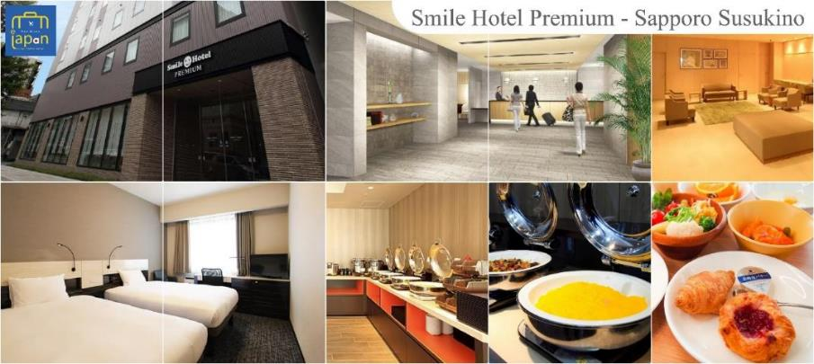

วันที่หก ท่าอากาศยานนิวชิโตเสะ ฮอกไกโด ประเทศญี่ปุ่น – ท่าอากาศยานนานาชาติดอนเมือง ประเทศไทย
เช้า รับประทานอาหารเช้า ณ ห้องอาหารของโรงแรม (หรือBENTO SETกรณีห้องอาหารยังไม่เปิดให้บริการ)(6)
สมควรแก่เวลา นำท่านเดินทางสู่ ท่าอากาศยานนิวชิโตเสะ ฮอกไกโด ประเทศญี่ปุ่น (ใช้เวลาเดินทางประมาณ 1 ชั่วโมง)
11.55 น. เหินฟ้าสู่ ท่าอากาศยานนานาชาติดอนเมือง ประเทศไทย โดย สายการบินแอร์เอเชีย เอ็กซ์ เที่ยวบินที่ XJ621
17.50 น. เดินทางถึง ท่าอากาศยานนานาชาติดอนเมือง ประเทศไทย พร้อมกับความประทับใจเต็มเปี่ยม

**บริการอาหารร้อน พร้อมเครื่องดื่ม บนเครื่อง**(ราคาโปรโมชั่นไม่มีอาหารบนเครื่อง)
*****************
*หากท่านใดมีไฟท์บินภายในประเทศ กรณีที่เกิดไฟท์ดีเลย์ หรือเกิดปัญหานอกเหนือจากการควบคุม
ณ ปัจจุบันทางบริษัทและสายการบินอินเตอร์จะไม่รับผิดชอบชดเชยค่าเสียหายทุกกรณี*

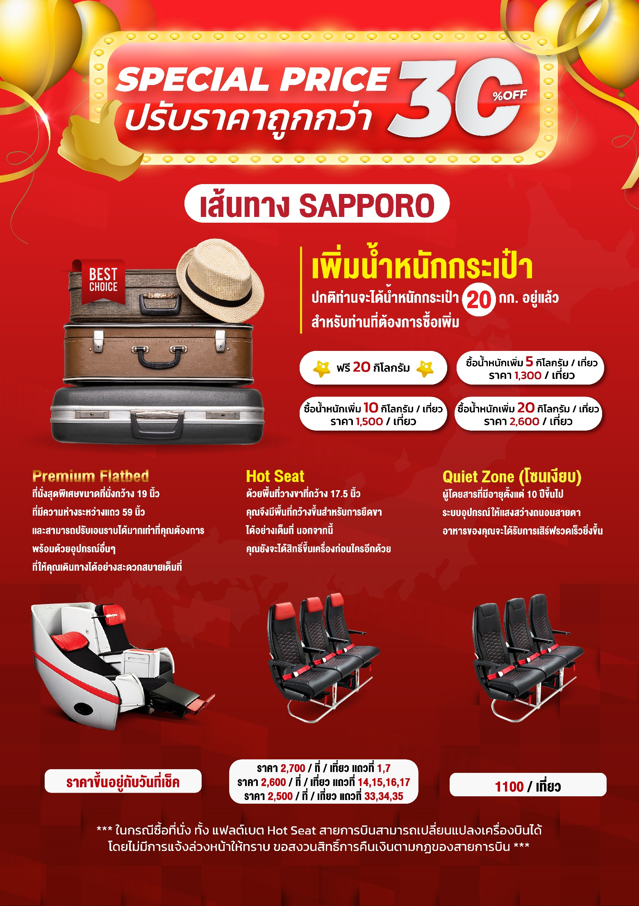

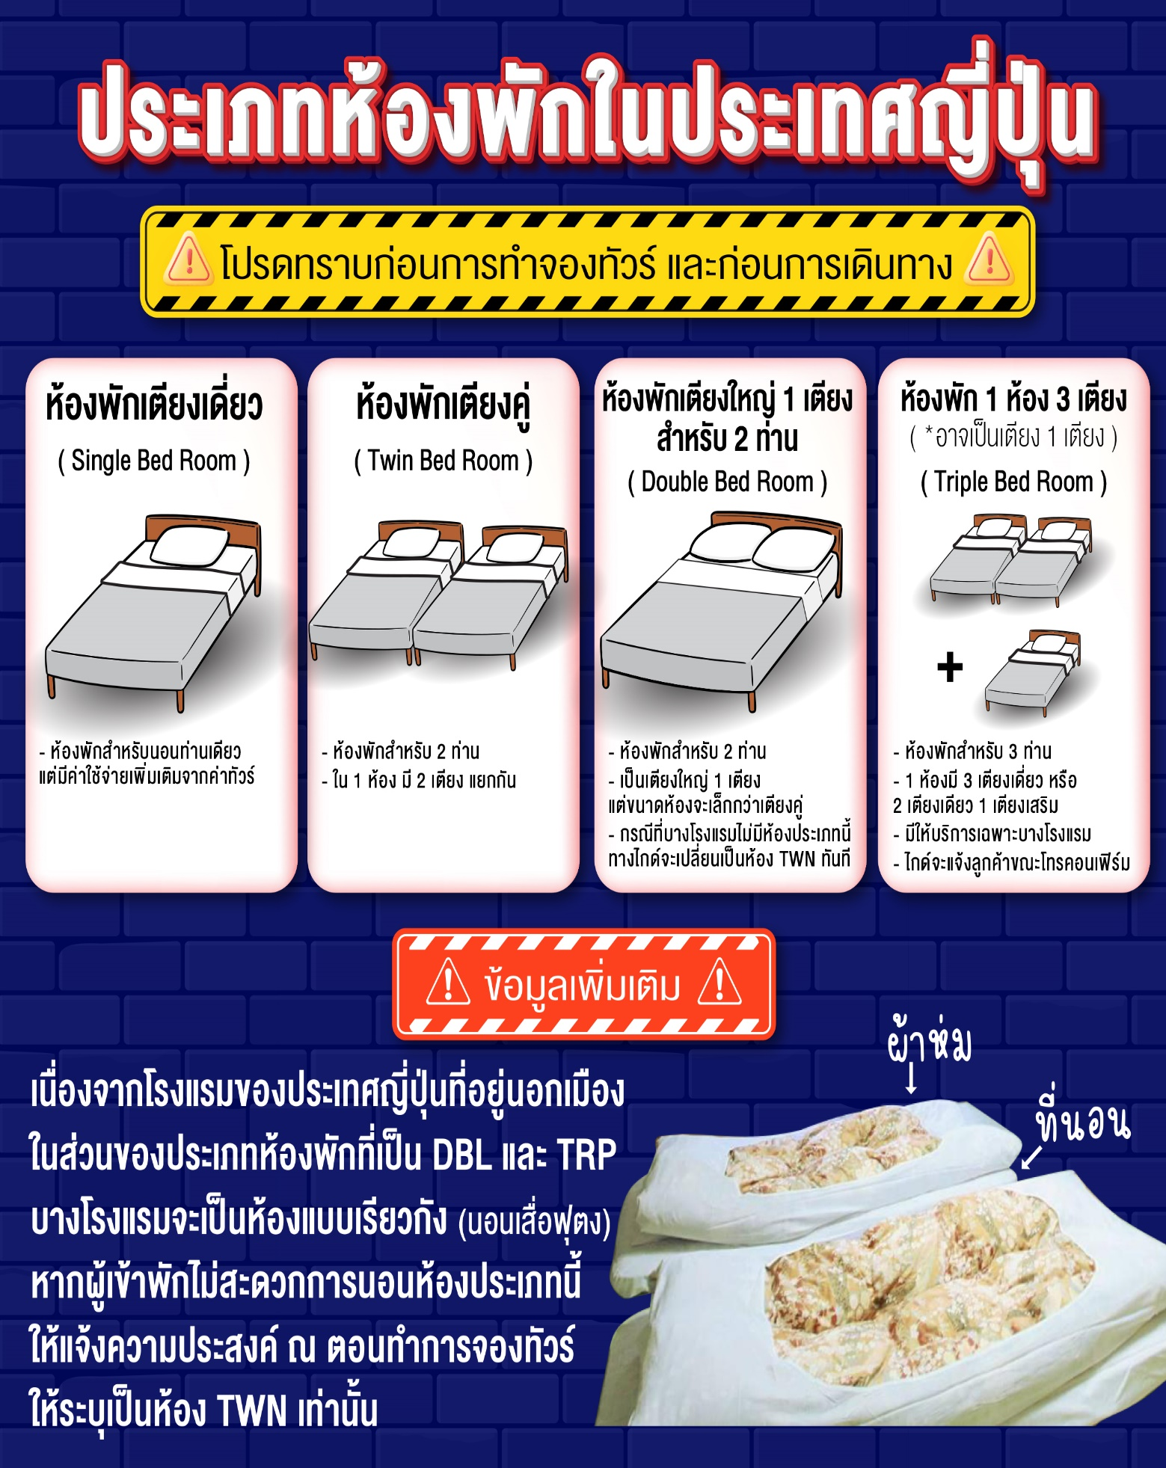

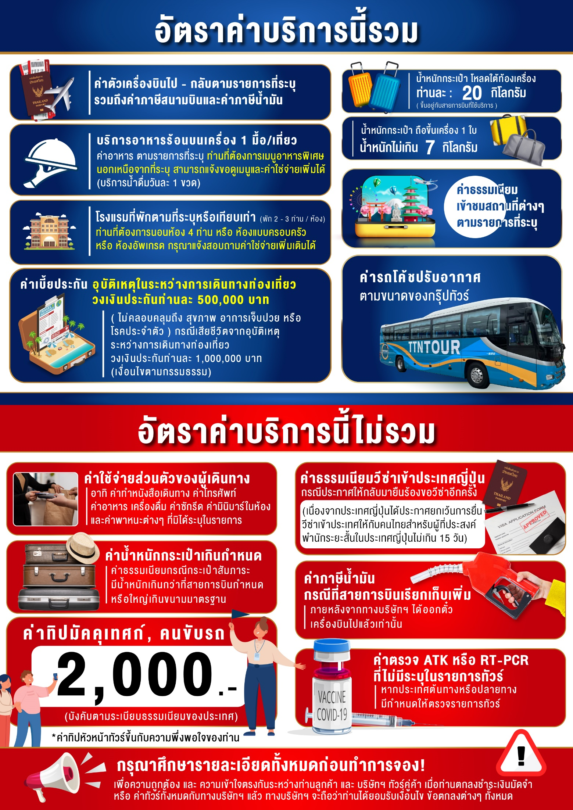

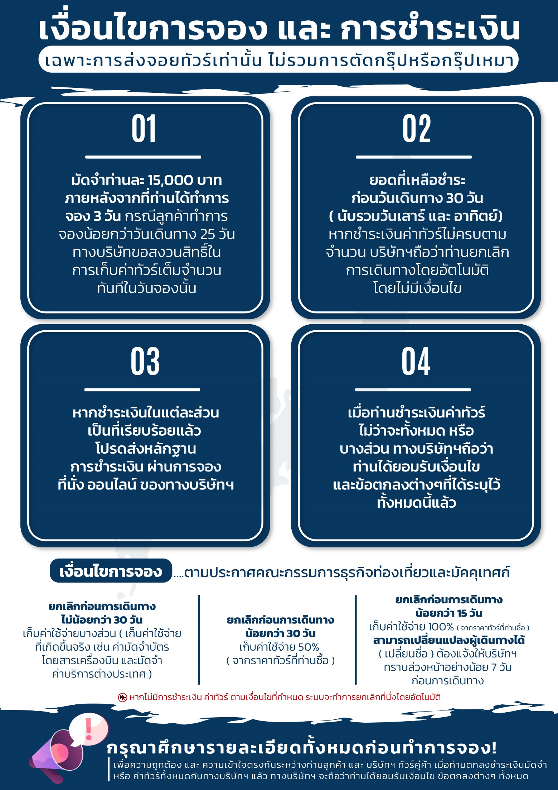

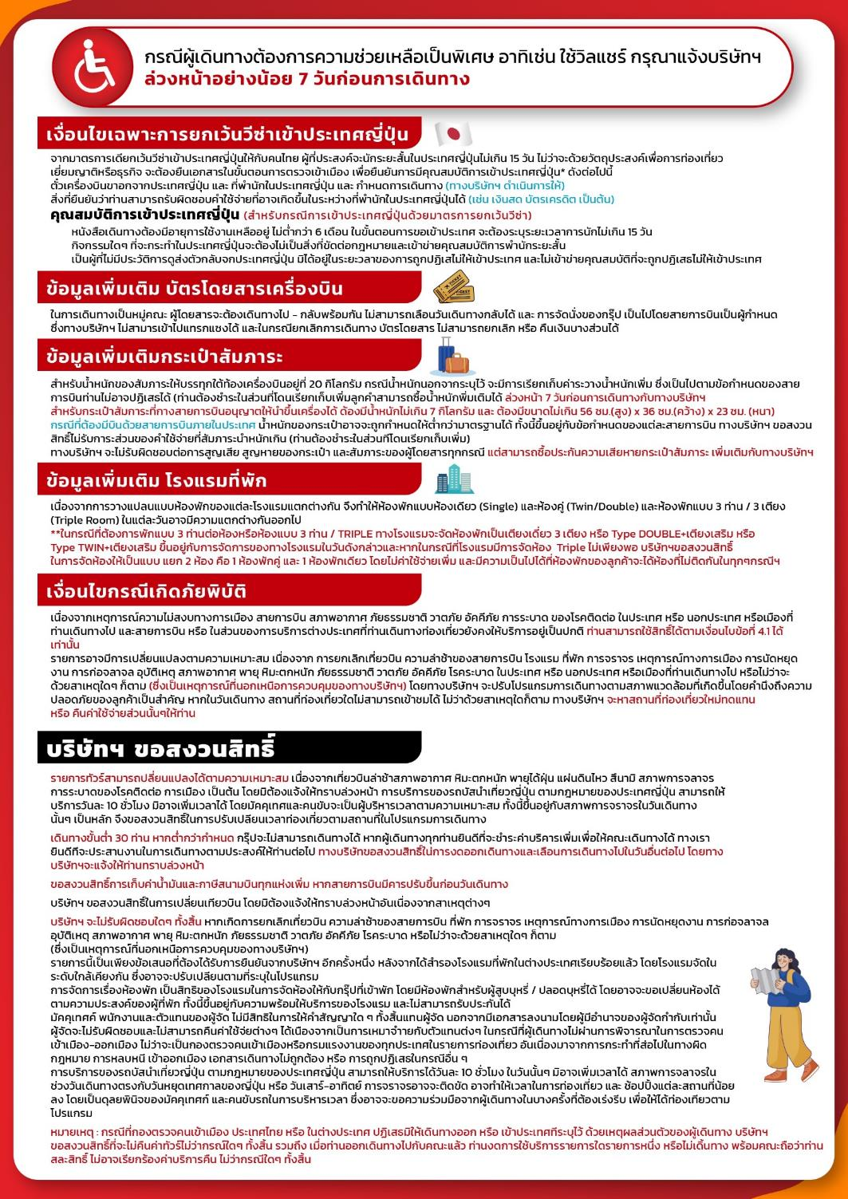

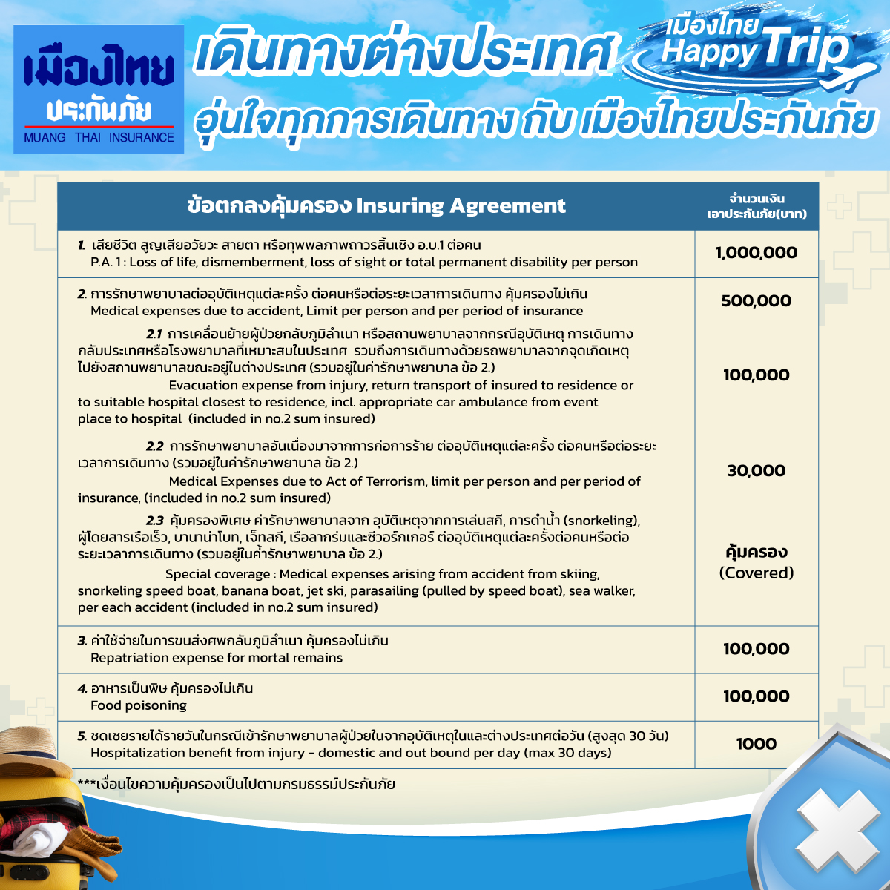

**อัพเดทล่าสุด (27/03/2566) จากทางสายการบิน กรณีกระเป๋าแตกหักหรือชำรุดเนื่องจากทางสายการบินหรือใดๆก็ตาม ทางสายการบินจะไม่รับผิดชอบในทุกกรณี ซึ่งประกันการเดินทางที่ทางบริษัททำให้จะไม่รวมค่าประกันกระเป๋าเดินทาง**

ใบจองทัวร์ / BOOKING FORM

รายการทัวร์.................................................................................. วันเดินทาง........................................
ชื่อผู้ติดต่อ (ผู้จอง) .................................................................. โทร......................................................
จำนวนผู้เดินทางทั้งหมด.................คน (ผู้ใหญ่................ท่าน / เด็กอายุต่ำกว่า 12 ปี..............ท่าน)
จำนวนห้องพักที่ใช้ทั้งหมด.............ห้อง (TWIN........... /DOUBLE………... / SGL…….…… / TRIPLE.............)

รายชื่อผู้เดินทาง (กรุณากรอกชื่อไทยและอังกฤษอย่างถูกต้องตามหนังสือเดินทาง เรียงตามห้องพัก)
ลำดับ | ชื่อ-นามสกุล (ภาษาไทย) | ชื่อ-นามสกุล(ภาษาอังกฤษ) | วันเกิด (ว/ด/ป)
1
2
3
4
5
6
7
8
9
10

หมายเหตุ กรุณาแจ้งความประสงค์อื่นตามที่ท่านต้องการ อาทิเช่น
อาหาร ไม่ทานเนื้อวัว ไม่ทานเนื้อหมู ไม่ทานสัตว์ปีก ทานมังสาวิรัต
รายละเอียดอื่นๆ ..................................................................................................................................
.........................................................................................................................................................

ข้าพเจ้ารับทราบเงื่อนไขในรายการทัวร์เรียบร้อยแล้ว

ลงชื่อ.............................................................ผู้จอง

(..............................................................)

